* + 1. ***Thiết kế cơ sở dữ liệu***
       1. ***Mô hình thực thể kết hợp (ERD)***
       2. ***Mô hình quan hệ dữ liệu***

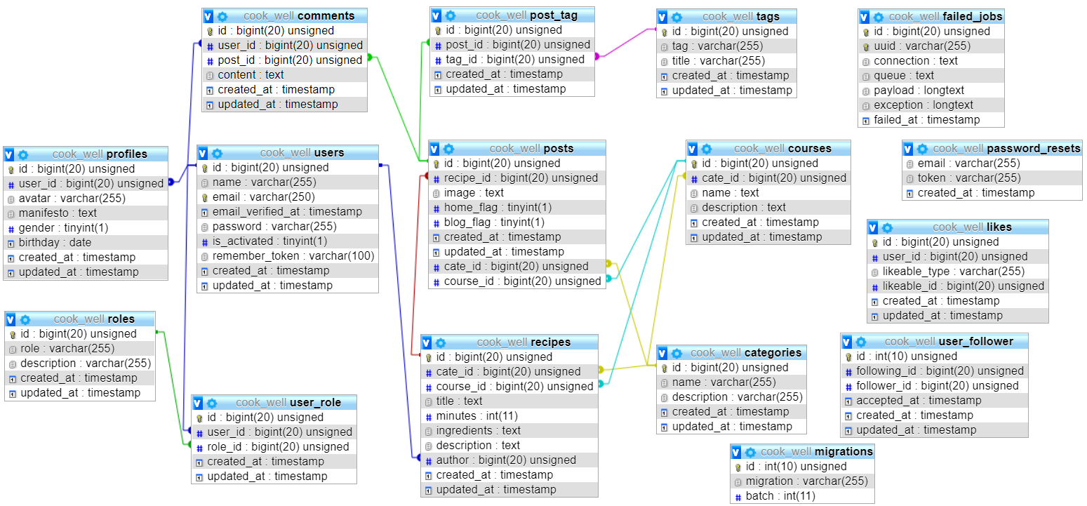

Hình 2.12 Mô hình quan hệ dữ liệu thực tế

* + - 1. ***Phân tích bảng dữ liệu***
         1. ***Bảng users***

Bảng 2.7 Bảng users

|  |  |  |
| --- | --- | --- |
| **Tên trường** | **Kiểu dữ liệu** | **Mô tả** |
| id | Kiểu chuỗi | Mã người dùng – độ dài … |
| name | Kiểu chuỗi | Tên người dùng |
| email | Kiểu chuỗi | Email của người dùng |
| email_verified_at | Kiểu chuỗi | Thời điểm xác thực email |
| password | Kiểu chuỗi | Mật khẩu người dùng |
| is_activated | Kiểu số nguyên | Người dùng có được kích hoạt hay không (0 = không kích hoạt, 1 – Kích hoạt_ |